附件5

**面试考点平面图及候考室示意图**

1. **面试考点平面图**

**（一）地址：**宁波开放大学（浙江省宁波市江北区文教路1号）

**（二）前往路线：**

**1.公交：**“宁波开放大学站”下车，步行189米至宁波开放大学；

“育才家园站”下车，步行291米至宁波开放大学；

“范江岸路育才路口站”下车，步行320米至宁波开放大学。

**2.自驾：**导航至宁波市江北区文教路1号宁波开放大学

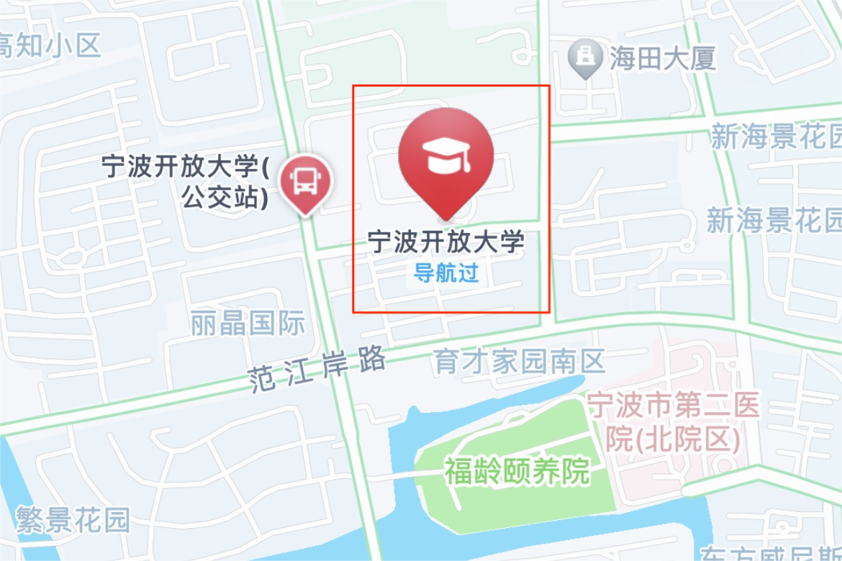

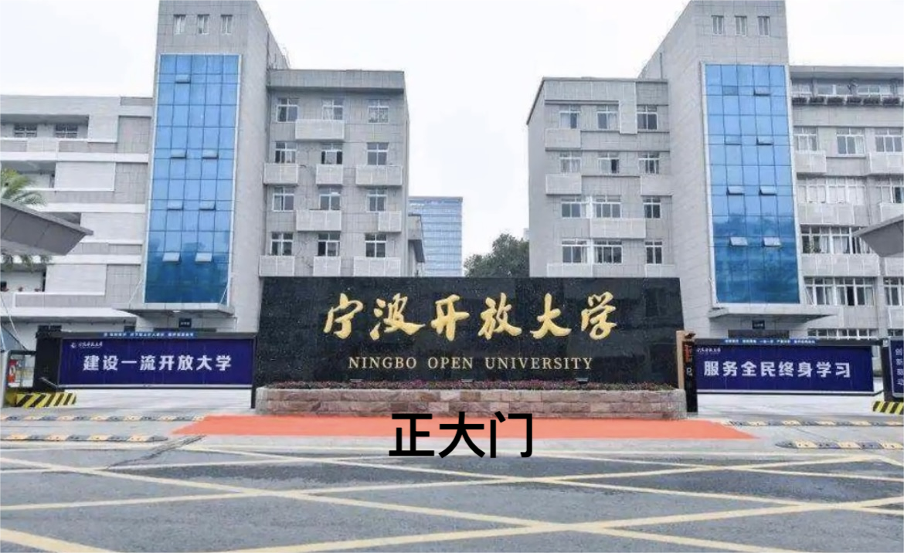

**二、候考室示意图**

